Presseinformation

Produktinnovation: IBC-Wiegestation mit Kippfunktion

Höfelmeyer IBC-Stationen unterstützen eine ergonomische und effektive Restentleerung

Intermediate Bulk Container (IBC) werden vielfältig und branchenübergreifend eingesetzt. Aber egal ob bei Emulsionen, Säften, Ölen, Aromen, Zusätzen, Lacken, Farben etc., beim Handling und der Entleerung der IBC erkennt die Industrie immer wieder Verbesserungsansätze. Höfelmeyer Waagen hat direkt aus diesen Markterfordernissen heraus eine neuartige IBC-Wiegestation entwickelt, die sich mittlerweile vielfach in der Praxis bewährt hat.

Die Wiegesysteme finden ihren Einsatz beim Zwischenlagern, Handling und Dosieren von flüssigen Stoffen in Branchen wie Lebensmittel, Chemie, Pharma, Kosmetik etc. und können dabei speziell an die Medien und Anforderungen angepasst werden. Sie bestehen aus einem Untergestell in Edelstahlausführung und einer oder mehrerer Wägebrücken mit Kippvorrichtungen. Die Container werden einfach und sicher mittels Hubwagen oder Stapler auf der Station positioniert (Abrutschsicherung integriert). Mit zunehmender Entleerung werden die Container mittels Gasdruckfedern gekippt und damit die Restentleerung optimiert. Die Kippstellung erfolgt automatisch über das Gewicht, die Produktion kann ohne Unterbrechungen weiterlaufen.

Je nach Anforderung werden die flüssigen Medien entweder manuell oder aber automatisch gesteuert entnommen bzw. dosiert. Die Terminals sind direkt am Rahmen oder alternativ in einem Schaltschrank abseits der Anlage installiert. Überdies kann die IBC-Station über Ethernet, Profibus oder Profinet vollständig in die vorhandenen Systeme informatorisch eingebunden werden.

Die Höfelmeyer IBC-Wiegesysteme gibt es als 1er-, 2er- und 3er-Station. Eine größere Anzahl an Stellplätzen ist durch Kombination realisierbar. Unterhalb des Gestells befinden sich zudem Lagerflächen für weitere IBCs. Diese Bauweise erlaubt eine optimale Raumausnutzung und einen schnellen Containerwechsel. Produktionsausfälle werden somit vermieden.

Ihre Vorteile spielen die Wiegesysteme auch bei zähflüssigen Produkten aus. Neben der hydrostatischen Entleerung der Container über den Bodenauslauf ist ein Einsatz von Pumpen möglich. Darüber hinaus sind die Stationen mit Misch- und Rührwerken kombinierbar. Die Systeme sind mit der Schutzart IP69K ausgestattet und für 1.000 l IBC ausgelegt. Sie können ebenso an Container anderer Abmessungen angepasst werden. Weitere Optionen sind Ablaufrinnen zur Aufnahme von Tropfmengen und explosionsgeschützte Ausführungen nach ATEX.

Das Gesamtkonzept zeichnet sich durch eine Konstruktion entsprechend Hygienic Design und durch ein einfaches und sicheres Handling aus. Die Stationen erlauben einen verbesserten Ressourceneinsatz, eine erhöhte Arbeitsergonomie und -sicherheit sowie Zeitersparnisse.

Mit den IBC-Wiegestationen ergänzt Höfelmeyer sein Produktportfolio entsprechend der Mission, eine ganze Fabrik vom Wareneingang bis zum Warenausgang mit Messtechnik auszustatten.

www.hoefelmeyer.de

Zeichen: 2.842

Über Höfelmeyer:

Die Höfelmeyer Waagen GmbH ist ein innovativer Waagenhersteller, Prozessdienstleister und Servicepartner. Von der Kompaktwaage über modulare Wägesysteme bis hin zu individuell gefertigten Spezialanwendungen bietet das Familienunternehmen seit 30 Jahren Lösungen auf höchstem technischen Niveau, die optimal in die Kundenprozesse integriert werden. Ein flexibler wie kompetenter Reparatur- und Wartungsservice komplettieren das Angebot.

Weitere Informationen durch:

Anne-Katrin Schütte
Dipl. Kommunikationswirtin (FH)
Teamleitung Kommunikation & Marketing

Tel.: +49 5401 4977-43 | Fax: +49 5401 4977-90 | A.Schuette@hoefelmeyer.de | www.hoefelmeyer.de

Höfelmeyer Waagen GmbH | Georgsmarienhütte | Hüfingen | Neuss | Hamburg | Leipzig
Tel. +49 5401 4977-0 | Fax +49 5401 4977-90 | waagen@hoefelmeyer.de | www.hoefelmeyer.de

Abbildungen:

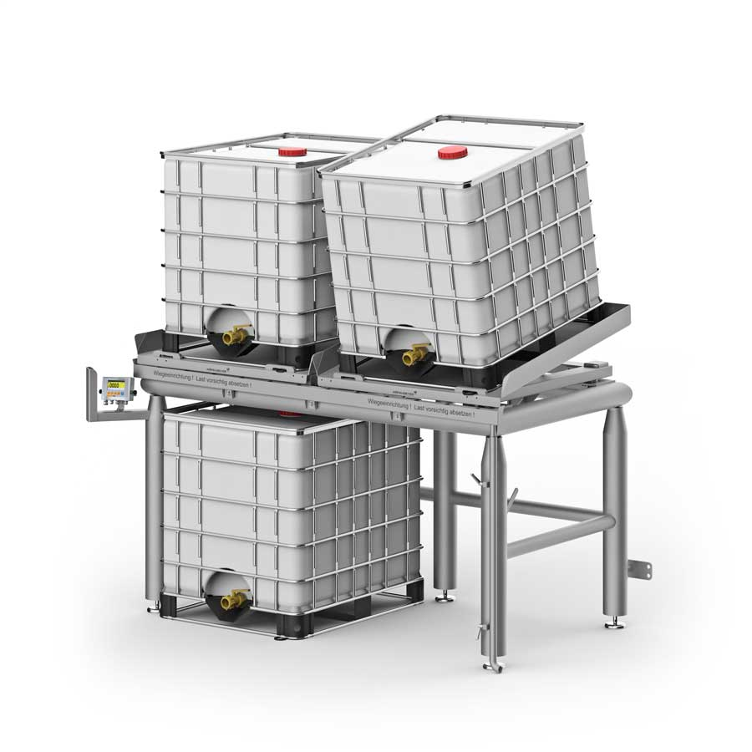

Abb. 1: IBC-Wiegestation von Höfelmeyer



Abb. 2: Höfelmeyer Logo

